客户忘记密码：找回密码与重新登录｜云上订货系统
客户忘记订货密码，目标是恢复原来的客户账号，让原订单、账款和商品范围继续归属原客户。新注册一个名称相近的客户，虽然可能进入商城，却不能代替原账号的恢复。处理时先确认供应商商城和账号，再区分本人通过绑定手机找回、管理员在原客户档案重置两条路径；改密成功后继续检查身份、手机绑定及原业务资料，不能以弹出成功提示作为唯一结果。

先确认原商城与原账号，别把入口错误当成密码错误
从原供应商提供的手机商城链接进入登录页，核商城名称，再确认要恢复的是客户订货账号。客户账号、管理员账号和其他供应商的账号不能混用。手机号可以作为登录或找回依据，但联系人电话不一定已经绑定账号；客户档案有电话号码，不代表这个号码必然能接收找回验证码。先问清此前实际使用的登录账号、绑定手机是否仍由本人控制，再选择恢复路径。
登录页有账号或手机号、密码以及忘记密码入口。先排除输入和记忆问题：账号前后空格、大小写、旧手机自动填充的密码、另一个店铺保存的账号，都可能造成登录失败。密码不可见时本人可用页面显示按钮核输入，完成后恢复遮蔽；不要让客服拍下或转发密码。记住密码只说明设备保存过输入，不能证明该密码仍是最新密码。
如果页面提示需要阅读并同意服务协议，先完成该步骤，再判断实际登录返回。账号停用、未获当前供应商授权、商城入口不正确，也不应反复改密码解决。客服核身份时采用企业既有确认方式，并对照原客户档案和原账号，不只凭一个相同客户名称或一次电话就重置。原账号确实存在但密码遗忘时，才进入后续找回；不能删除原客户、重新建档或迁移原订单来绕开登录问题。
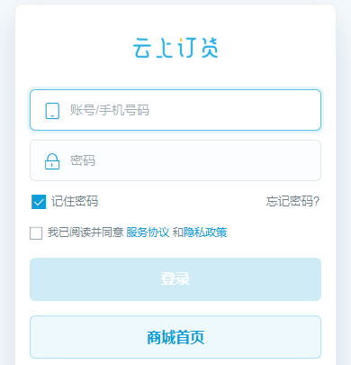
图1：历史手机登录页展示账号、密码、协议和忘记密码入口；改密后回原商城用新密码登录，核客户身份与原资料。

本人通过绑定手机找回，验证码和新密码分别填写
本人仍能使用原绑定手机时，从忘记密码进入重置页。核当前商城，填写手机号码，点击获取验证码，按页面的等待提示接收短信。该路径以手机号验证本人控制权；不能填写同事的号码，不能把收货联系人号码自动当成绑定号码，也不能因为短信能到达，就认定此号码已正确关联目标客户账号。
重置页面分别填写短信验证码和新密码，再点击确认。验证码不是新密码，原密码也不是验证码；新密码按页面实际格式要求填写。获取按钮出现倒计时后不要连续请求，以免把不同次短信混在一起。验证码过期或返回错误时，待允许重新获取后使用本次有效验证码，客户本人完成填写，不把验证码交给客服或管理员代操作。短信已发送与密码已更新是两个结果，前一个成功不代表后一个完成。
一个绑定手机号可能关联多个商城账号，找回流程可能同步修改关联账号的密码，不能承诺只影响当前供应商的一条账号。恢复前确认本人是否在其他供应商商城使用同一绑定号码；恢复后如这些账号也需重新输入密码，核原账号与最新密码，不能为每个入口再建新客户。出现成功提示后返回原供应商商城重新登录，不依赖自动跳转或自动登录；多个关联账号时尤其要确认选中了目标客户身份，而不是以任意账号进入就算恢复完成。
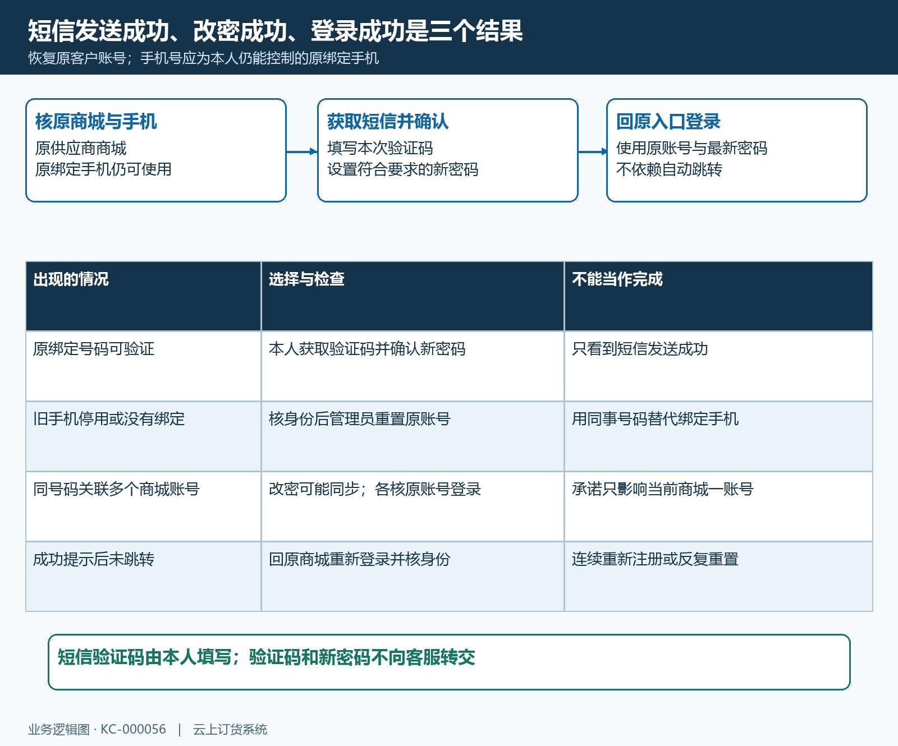
图2：核原商城和绑定手机，获取验证码后再确认新密码；同一号码关联多个账号时继续核各账号，成功提示后回原入口登录。

手机无法验证时，管理员重置原客户账号
原手机停用、换号或没有绑定手机时，先由企业核对原客户身份和恢复依据，再由有权人员在PC管理端进入原客户档案的账号信息。核客户名称、编号和登录账号，打开重置密码，确认弹窗里的账号仍是该原账号。新密码填写后按页面规则提交；只有收到明确成功结果，才向已经确认身份的客户交接。本次处理不需要客户把旧密码或短信验证码提供给管理员。
管理员重置与客户通过短信找回不是同一条流程。原客户重置流程会重设账号的手机绑定相关状态，不能承诺旧绑定手机号必然保留。客户拿到新密码后先用原登录账号登录，再检查是否需要重新绑定本人手机。若原来直接用手机号登录，现在提示找不到账号，先用原登录账号核恢复结果，不能因为手机号登录失败就认定重置没有生效，更不能立即新注册客户。
重置密码不等于启用停用账号，也不等于修改客户区域、价格、授信或订单权限。客户确有停用状态或供应商合作范围问题，按企业批准的原流程分别处理，不顺便打开所有权限。弹窗仍在、返回失败或网络超时时，保留原账号及错误提示，由处理人先核结果再决定是否重试；不要多个人同时给同一客户连续设置不同密码，导致交接的新密码刚发出就已过期。
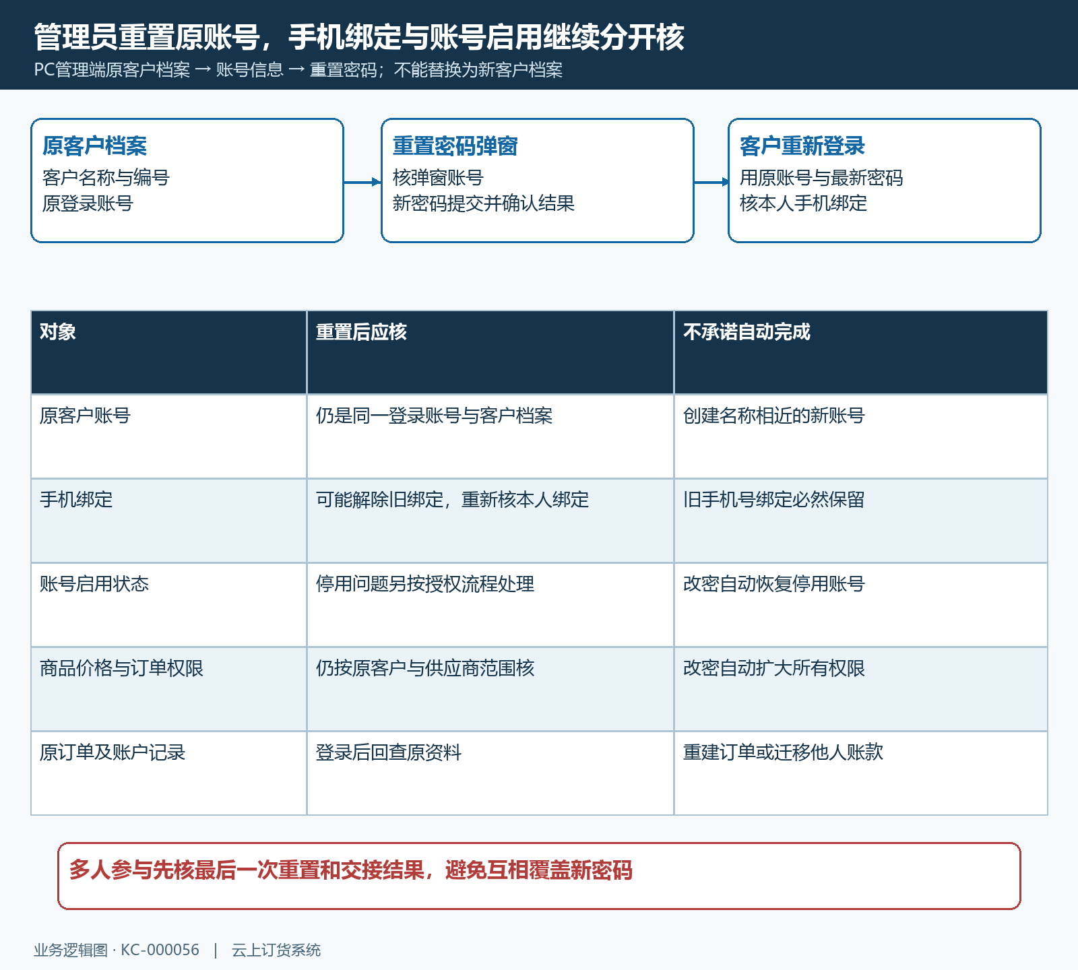
图3：管理员重置针对原客户账号；密码、手机绑定、账号启用和业务权限分别核，重置后不能假定原手机号绑定保留。

重新登录后核客户身份，再核原订单和账户
客户回原手机商城输入原账号和最新密码，按登录页要求完成登录。设备曾保存旧密码时，先更正自动填充，避免一直提交旧值。当前已经处于登录态，也不能仅凭首页可见判定新密码有效；需在本人方便的时间退出后，用原账号和新密码重新登录核验。登录返回失败时先记录提示，不能继续把旧会话里的正常浏览当作改密验证。
进入我的页面，核客户名称与供应商商城归属，再检查绑定手机提示。名称相似的两家门店可能是不同客户，个人中心头像相同也不能代表同一档案。管理员重置后如需要绑定，使用本人实际可接收验证码的手机，按商城现有绑定入口完成；不由客服把企业统一电话绑定到多个客户，避免下次恢复时仍分不清谁控制账号。
接着查看一张原有订单及原账户信息，确认资料仍对应原客户。订单必须核单号、金额和当前状态，账户核原记录和口径，不能只看首页出现商品就认定全部恢复。改密不会重建订单，不会自动清偿欠款，也不会把停用账号变成已授权账号。若登录成功但原订单消失，先核账号、商城、筛选及可见范围，再让管理人员回原客户核资料，不能通过补建订单或导入另一客户的账款来对平。

图4：历史手机个人中心的客户名称与绑定手机入口；只作身份核对参考，不展示或替代原订单、账款的验证结果。

按失败位置处理，不要一直重发短信或改密码
获取验证码前提示手机号不能为空或格式不正确，先核输入，不能直接归咎短信服务。提示未注册、未在当前企业注册或账号不可用时，核原商城、原账号、手机关联及启用情况；联系人号码填错、手机号未绑定、账号停用与服务故障是不同原因。号码已失去控制权时，停止短信找回，进入原客户身份核验及管理员重置路径。
获取后收不到短信，核手机是否仍能接收、是否被拦截、发送等待是否结束及页面是否明确返回成功。保留发生时间、商城和脱敏账号，由企业继续核短信发送结果；客户截图遮蔽完整手机号、验证码和密码。验证码校验失败时核本次号码及验证码，不跨手机号或跨商城复制，也不反复提交已经失效的验证码。不同次发送不混用，确认结果以页面返回为准。
确认后没有跳转，先看是否已有成功提示，再回原登录页核新密码，不能把未跳转直接当成改密失败。登录提示停用或无权时分别处理账号状态和客户授权；登录成功但身份或历史资料不符时停止后续订货，回原档案排查。任何一条恢复路径都不需要修改原订单、发货和收款记录，账号恢复与业务纠错分开，避免一个密码问题扩散成历史数据问题。
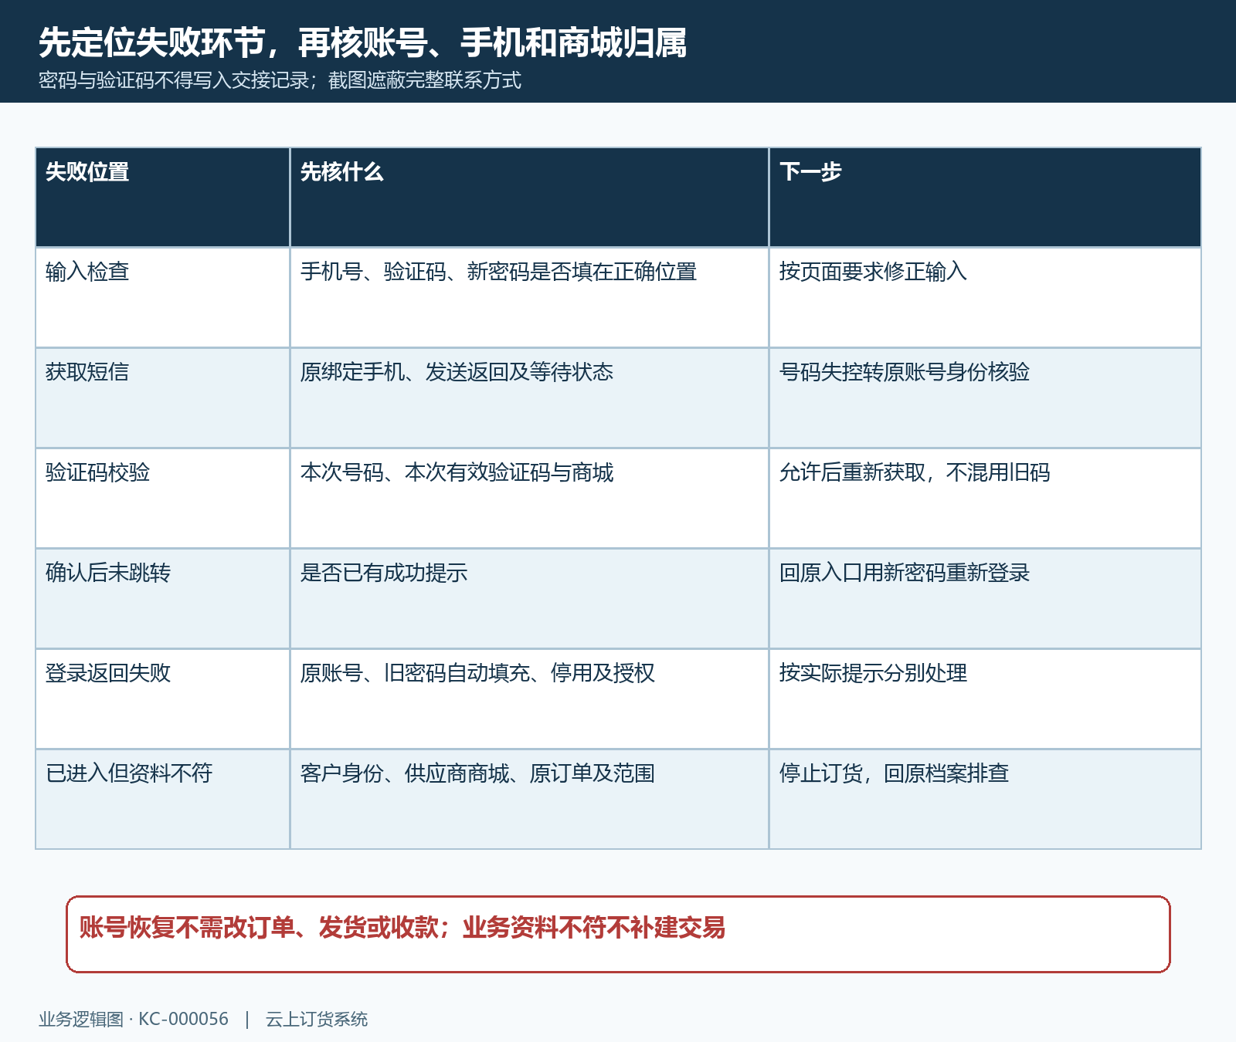
图5：输入、发送、校验、登录和身份五个失败位置分别核；号码失控改走原账号核验，业务资料不符不补建交易。

用原账号重新进入并回查，才完成恢复交接
一次完整恢复记录应说明原商城、原客户账号、所用路径、处理时间以及客户是否重新登录成功。只保存必要的脱敏交接信息，不记录新密码、验证码或完整手机号。管理员与客户确认交接的是同一原账号，客户自行保管最新密码；多人参与时明确谁完成最后一次重置，后续人员先读交接结果，不再无依据重复改密。
验收依次核三件事：原账号能用最新密码进入正确商城，个人中心身份和手机绑定按实际结果确认，一张原有订单与原账户资料仍可回查。短信找回还要留意同一绑定号码关联的其他账号，按需要分别核登录；管理员重置则补核重新绑定的结果。某一项尚未确认便保留待核状态，不能把成功提示扩展为身份、绑定、订单和账款全部通过。
恢复后继续订货前，客户核供应商、商品价格和原订单状态，避免误把尚未履约的原订单重新下单。忘记密码只是恢复访问入口，不是重新签订业务关系或重做交易。把原账号、本人可控制手机与原业务资料连起来，下一次换设备或换手机时也能沿原记录处理，减少重复客户、重复订单以及账款分散。
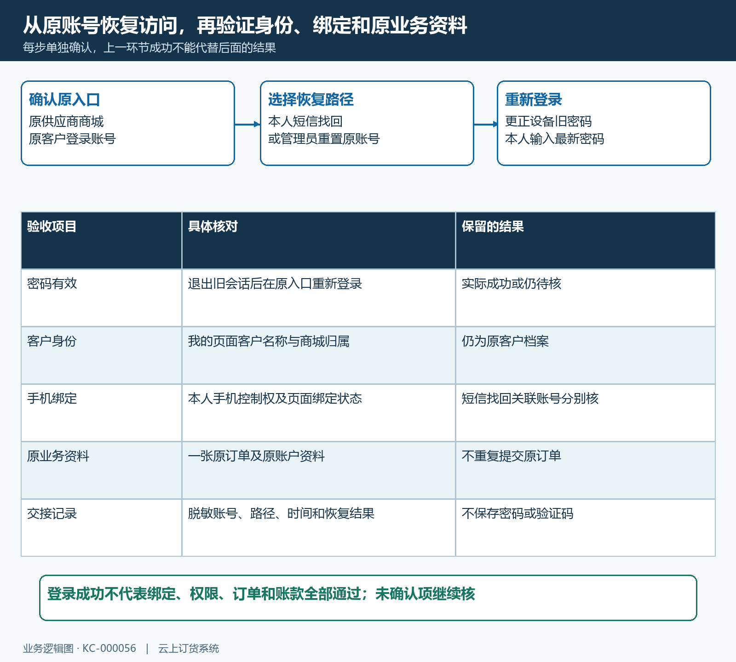
图6：核原账号、本人找回或管理员重置、重新登录、身份绑定及原资料回查；各环节单独验收，旧订单不重新提交。

下一步学习
可继续学习：KC-000218、KC-000221、KC-000220。账号切换、手机号绑定与找回分别核，继续使用原客户的订单和账户资料。

